مديرية التربية لولاية الشلف متوسطة السلام الشلف
مستوى السنة الرابعة متوسط الموسم الدراسي: 2024/2025
الاختبار الأول فـي مادة: العلوم الفيزيائية والتكنولوجيا المدة: ساعة ونصف
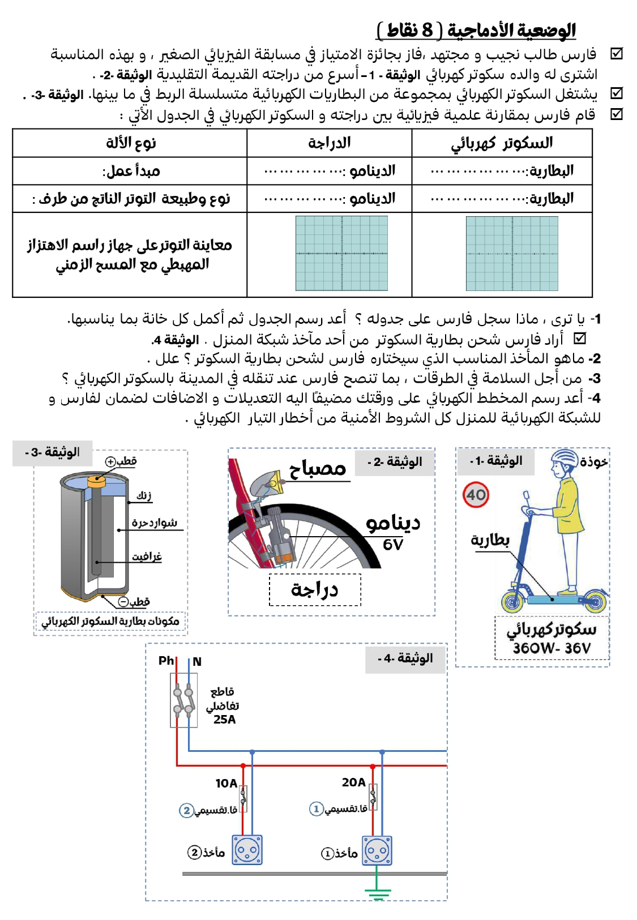
الجزء الأول: (12نقطة)
التمرين الأول: (07 نقاط)
فارس تلميذ نجيب ومجتهد، فاز بجائزة الامتياز في مسابقة الفيزيائي الصغير، وبهذه المناسبة اشترى له والده سكوتر كهربائي الوثيقة-1 اسرع من دراجته القديمة التقليدية الوثيقة-2.
- سّم الظاهرة الحادثة على مستوى الدينامو (المنوّبة).
- يتكون الدينامو من عنصرين أساسيين، أذكرهما مع تحديد العنصر المُحرّض والعنصر المُتَحرّض.
- ما طبيعة التيار الناتج في كل من البطارية والدينامو؟ مع تحديد خصائصهما (أنشئ جدول).
- بغرض معاينة التوتّر الكهربائي بين طرفي البطارية، ثم بين طرفي الدينامو اثناء حركة الدرّاجة،استعملنا راسم اهتزاز مهبطي فتحصلنا على الشكلين (1) و (2) في الوثيقة-3:
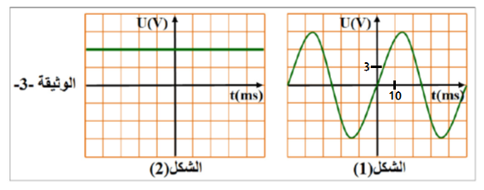
- حدد الشكل الموافق لكل من:التوتر الكهربائي بين طرفي البطارية والتوتر الكهربائي بين طرفي الدينامو.
- اعتمادا على البيان (الشكل -1) : - عبر عن التواتر بدلالة الدور ثم احسب قيمته.
- عبر عن التوتر الفعال بدلالة ثم احسب قيمته.
- من اجل السلامة في الطرقات، واعتمادا على الوثيقة-1 بما تنصح فارس عند تنقله في المدينة بالسكوتر الكهربائي؟
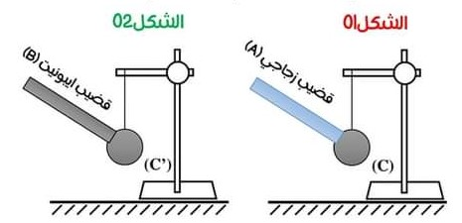
التمرين الثاني: (05 نقاط)
قام أحد التلاميذ بدلك قضيبين (A) و (B) بقطعة صوف
ولمس بهما كريتي نواس كهربائي (C) و (C') متعادلتين كهربائيا كما في الشكلين (1) و (2)، الوثيقة-4.
- ما نوع الشحنة الكهربائية التي تظهر على كل من القضيبين(A) و (B)؟
(الوثيقة - 4 )
- صف ما يحدث لكل كرية مع تمثيل الشحنات الكهربائية في الشكلين (1) و (2).
صفحة 1 من 2
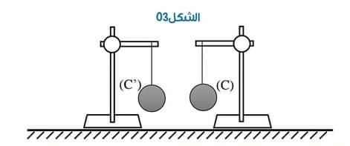
- نقرب الكريتين المشحونتين (C) و (C') من بعضهما كما هو موضح في الوثيقة-5
- ماذا يحدث للكريتين؟ علل.
- اذكر طرق التكهرب المحققة في هذه التجارب.
(الوثيقة - 5 )
الجزء الثاني: (08 نقاط)
الوضعية الإدماجية:
اشترت عائلة منزلا قديما فاراد الوالد ترميمه قبل الانتقال اليه، بعد عملية الترميم اشتكت العائلة من بعض المشاكل الكهربائية (لاحظ الوثيقة-6)
المشكلة 1: عند توصيل الغسالة بالمأخذ لا تشتغل رغم سلامتها وسلامة المأخذ.
المشكلة 2: كل من يلمس هيكل الثلاجة المعدني يصاب بصعقة كهربائية.
المشكلة 3: فتح الدارة اليا من القاطع التقسيمي (الفرعي) في دارة المكيف.
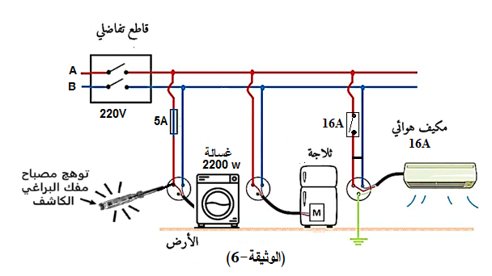
اعتمادا على مكتسباتك وعلى المخطط الكهربائي، ساعد العائلة بالإجابة على ما يلي:
- برايك ماذا يمثل A و B في المخطط؟ علل اجابتك.
- حدد الأسباب المحتملة للمشاكل الكهربائية السابقة و اذكر الإجراءات الواجب اتخاذها (الحلول).
- اعد رسم المخطط مراعيا فيه قواعد الامن الكهربائي مبينا التعديلات والاضافات التي تراها مناسبة.

صفحة 2 من 2

